Преподаватель | Леконцева Елена Леонидовна
Учебная дисциплина | Основы джазовой гармонии
Специальность | 53.02.08 Музыкальное звукооператорское мастерство
Курс | 3
Дата занятия | 10.04.2020
Тема | Диатонические секвенции
время занятия | 10.20-11.05
Диатонические секвенции
Секвенция – повторение мелодико-гармонического оборота на другой высоте. Секвентность является одним из распространенных приемов развития как в классической, так и в джазовой музыке.
-послушайте такие джазовые стандарты, как «Blue Bossa», «Beautiful Love», «Autumn Leaves» - все они содержат секвенции.

Секвенции делятся на:
- Тональные или диатонические
- Хроматические

Диатонической является секвенция, все звенья которой находятся в рамках одной тональности, т.е. смещение мотива происходит на иные ее ступени.
-взгляните на мелодию Керна. Она содержит диатоническую восходящую секвенцию с секундовым шагом. Обратите внимание на отсутствие случайных знаков, что косвенно указывает на диатоническое строение секвенции.
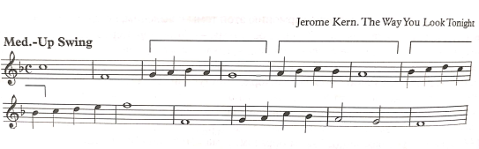
Чаще всего диатонические секвенции используются в мелодике джазовых стандартов.
-сыграйте следующие нотные примеры и найдите в них секвенционные построения. Обозначьте звенья секвенции и определите ее шаг.
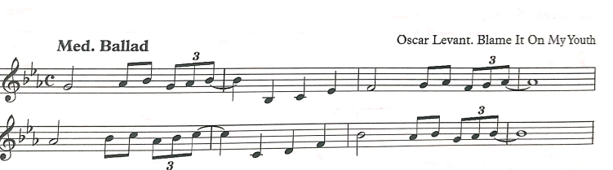

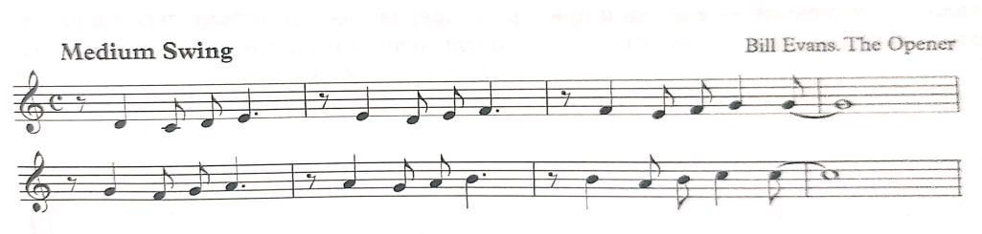

Самым распространенным типом диатонической секвенции в гармонии является «золотая секвенция», она активно используется не только в классической музыке, но и в популярной музыке, а также лежит в основе ряда джазовых стандартов: «Autumn Leaves» Дж.Косма, «Fly Me To The Moon» Б.Ховарда, «Bird of Paradis» Ч.Паркера и т.д.
Базовый стандарт «золотой секвенции» представлен септаккордами (сыграйте его):
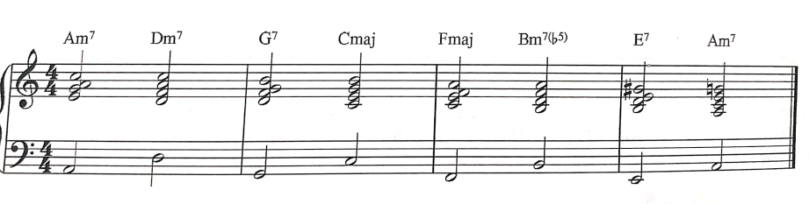
- сыграйте «Джазовую инвенцию» М.Шмитца, найдите золотую секвенцию

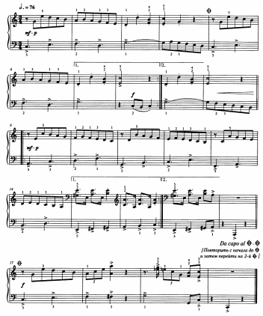

«Золотая секвенция» может быть представлена аккордами с надстройками, может использоваться с некоторыми изменениями, касающимися строения аккордов или количества звеньев.
Квинтовый ряд, лежащий в основе секвенции дает возможность большинству ее аккордов реализовать свой «доминантовый потенциал», в результате чего «золотая секвенция» может превратиться в доминантовую цепочку.
-послушайте, как изменяет гармонию «золотой секвенции» О.Питерсон в «Fly Me To The Moon»:
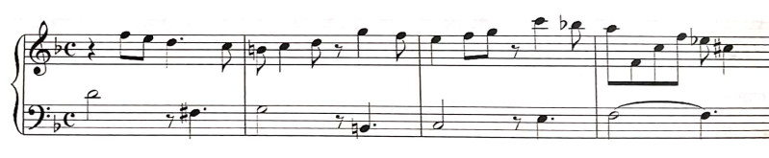
Логическим продолжением гармонического варьирования «золотой секвенции» является применение тритоновых замен. Они, как и доминантовая цепочка, нарушают диатонический склад, но привносят в ставший шаблонным оборот особую красочность, избавляет его от банальности и предсказуемости.
Однако не стоит злоупотреблять этим приемом, нужно стараться использовать его дозированно.
-сравните два варианта использования тритоновых замен в «золотой секвенции»:
- исходная последовательность
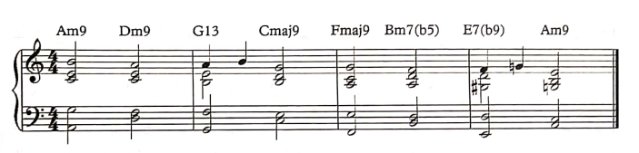
- Первый вариант с тритоновыми заменами
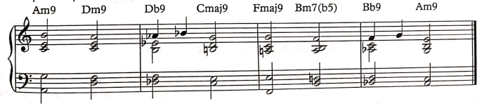
- Второй вариант с тритоновыми заменами

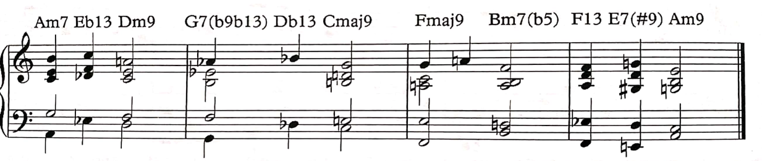

В первом варианте тритоновые замены появляются дважды, гармонический ритм при этом сохраняется. Во втором варианте введение тритоновых замен способствует учащению гармонической пульсации, так как они добавляются к аккордам основной цепочки (в первом, втором и четвертом тактах).

Д/З: 1. Выполнить задания по ходу урока
- Играть «золотую секвенцию», варьировать гармоническую схему (добавляя доминантовые цепочки и тритоновые замены).

Задания выполнить до 17.04.2020, прислать игру в виде аудиофайла на почту ellefed403@mail.ru

